化学实验设计
1．（2003）某工厂的原料Fe₂O₃（粉末状）中混入了铜粉，现要测定混合物中的铜粉质量分数并将它们分离，请回答下列问题：
（1）如果要通过化学方法从混合物中分离得到Fe₂O₃和铜粉，请依次写出分离该混合物操作中涉及的化学方程式（可选择的试剂是：硫酸溶液、硝酸银溶液、氢氧化钠溶液） 、 、 。
（2）若要测定混合物中铜粉的质量分数，可用多种方法，请按测定步骤依次选择下列所示的实验步骤（填编号字母），列举三种方法。
提供可选择的实验操作步骤是：（可重复选用）
A、用天平称取混合物W克 F、在W克混合物高温加热的条件下通入充足的CO
B、在空气中充分加热W克混合物 G、根据混合物反应前后的质量变化进行计算
C、将混合物W克加到足量的氯化锌溶液中 H、用天平称量加热冷却后的混合物质量
D、将混合物W克加到足量的硝酸银溶液中 I、用天平称量洗涤干燥后的滤出物质量
E、小心过滤
方法一： ； 方法二： ；方法三： 。
2．（2003）洗涤有油污的物品，Na₂CO₃溶液要比水的去油污效果好。用pH试纸测试碳酸钠溶液呈碱性。请回答：
（1）用pH试纸测试溶液pH 的具体操作方法是
（2）发现碳酸钠溶液的碱性强弱和溶液的浓度及温度有关，采用以下四个实验步骤来研究碳酸钠溶液的碱性强弱和溶液温度、浓度变化的关系。请简要写出第二、三步的实验步骤（不必写实验所涉及的仪器）
第一步：分别配制溶质质量分数为5%、10%、15%、20%的Na₂CO₃溶液；
第二步： ；
第三步： ；
第四步：根据实验现象，综合分析得出结论。

3．（2004）张强从菜场买了一斤鸡蛋，放入水中煮，发现有的鸡蛋破裂有的不破裂，他感到好奇，做了以下实验：
（1）分别将破裂的蛋的壳和不破裂的蛋的壳洗净、烘干、研碎
（2）分别称取等质量的两种蛋壳，再分别加入足量相等的稀盐酸中
（3）将6的产生的气体分别通入足量的澄清的石灰水中
（4）将生成的沉淀分别过滤、洗净、烘干、称量。请回答：
实验第（3）步发生的化学反应的方程式是 这个实验的目的是比较 。

4．（2005）实验室要测定某一氯化钠和碳酸钠混合物中氯化钠的质量分数，现有以下试剂和实验步骤可供选择，试剂：澄清石灰水、稀硫酸、氯化钡溶液。
实验步骤：①称取少量混合物并溶解,②称量沉淀③将产生的气体通人足量的某种试剂中④向混合物中加入过量的某种试剂⑤过滤沉淀并洗涤烘干⑥实验数据计算。
请用两种方法测定混合物中氯化钠的质量分数，并在下表中写出每种测定方法中发生反应的化学方程式和测定的实验顺序步骤（步骤用其序号表示，可重复选择）
方法 | 化学方程式 | 测定的实验顺序步骤
⑴
⑵

5．(2006)实验室有一包白色固体，可能含有无水硫酸铜、硫酸钠、碳酸钠、氯化钡、氯化钾中的一种或几种。现做如下实验：
a．取少量白色固体加足量的水溶解，过滤得沉淀和无色溶液。
b．向所得的沉淀中加入足量的稀硝酸，沉淀有部分溶解，并有气体产生，再过滤，滤液无色。
回答下列问题：
⑴.仅根据第一步实验现象的描述，你认为白色固体中无水硫酸铜______________。(选填“存在”、“不存在”或“不能确定”) 。
⑵.根据两步实验的现象，你认为该白色固体中一定不含有的物质是_________________，不能确定是否含有的物质是_________________ ，沉淀有部分溶解的化学反应方程式是_______ ____________________。

6．（2007）鸡蛋亮的主要成分是碳酸钙。老师在课堂上做了个趣味实脸，将鸡蛋放入盛有120毫升稀盐酸的烧杯中（鸡蛋的密度大于稀盐酸的密度），可以看到鸡蛋先下沉，一会又上浮，到液面时又下沉，如此反复．该实验中发生的化学反应方程式是 。浮力改变是鸡蛋下沉后又上浮的直接原因，而造成浮力改变的主要原因是 。除此主要原因外，引起浮力改变的原因还有 （假设在反应的过程中，鸡蛋、溶液体积和温度不变）。小明对该实验很感兴趣，他也将同样的鸡蛋，放入实验室常见的酸溶液中，但见鸡蛋下沉后却并不上浮，你猜测这其中的原因可能是 ，或是 。
7．（2007）小周想比较相同质t的生石灰和浓硫酸在相同条件下对空气的干操效果，他设计了一个不使用其它化学药品而又最简单的实脸．请你写出小周设计的实验步蕊，井回答以下问题；
（1）写出实验步骤： ，比较两种物质的质t变化。
（2）若小周设计的实验操作步骤正确，结果仍有误差，你认为造成实验误差的主要原因是 。
（3）在下列气体中：氧气、二氧化硫、氨气、一氧化碳，不能用生石灰干燥的有 。

8．（2008）某化工厂排出的废水中含有硝酸银，硝酸钡，为了不污染环境并充分利用资源，需要从废水中回收金属银并制得碳酸钡，操作步骤和实验结果如下表，请填出表中未完成部分（写化学式）
操作步骤 | 实验结果
（1）向废水中加入适量 后过滤 | 分离出滤液A和滤出物
（2）向滤液A中加入 溶液后过滤 | 滤出物是蓝色沉淀，滤液B中只含一种溶质
（3）向滤液B中加入 溶液后过滤 | 得到碳酸钡晶体
．（2008）小明在研究人体呼吸过程中吸入、呼出的气体成分变化，他从网上查到以下数据：
呼吸过程中气体成分体积的比较
气体 | 吸入的气体（%） | 呼出的气体（%） | 肺泡内的气体（%）
O₂ | 20.71 | 14.60 | 13.20
CO₂ | 0.04 | 4.30 | 5.30
H₂O | 较少 | 5.50 | 5.30
N₂ | 78.00 | 75.10 | 75.50
现有两个相同的软塑料饮料瓶，瓶内分别装有空气和人体呼出的气体，可以选用的仪器和药品有：水槽、蒸馏水、氢氧化钠溶液、石蕊试液、酚酞试液。请帮助小明设计两个简单且现象明显的实验来区别那瓶装的是人体呼出的气体。简要写出实验的步骤和观察到的现象。
实验一步骤： ，根据 现象加以区别
实验二步骤： ，根据 现象加以区别
9. (2009）实验室有两瓶标签脱落的溶液，只知道是盐酸溶液和硫酸溶液。请选择下列试剂：
①氧化铁②氢氧化钠溶液③碳酸钠溶液④氢氧化钡溶液⑤氯化钡溶液，用两种方法，每次只用一种试剂把它们鉴别出来。请填写下表：
 | 选择的试剂编号 | 有明显反应现象的化学方程式
方法一
方法二
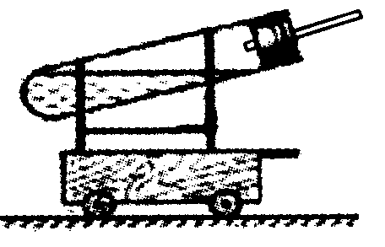
.（2009）在课外活动中，老师要求学生自制一个总质量为400克左右，不使用电力的四轮小车，并比赛小车在摩擦力很小的水平道路上一次运行的距离谁最远。张明制作了如右图所示的一辆小车，他往试管中加入两种试剂，塞紧塞子，过一会小车向前运动了。
(1)、理论上，在加入的两种试剂总质量相同的条件下，请在下列试剂中选择最符合比赛要求的试剂：①锌粉、②铁粉、③铜粉、④10％的稀硫酸、⑤10％的盐酸溶液。你选择的试剂是 （填序号），在试管中发生反应的化学方程式为 ；
(2)、在加入的两种试剂总质量相同的条件下，若要使小车的运动速度比(1)中所选试剂时快，应往试管中加入哪两种试剂 （填序号，从上一小题中提供的试剂中选）？（提示：10％的稀硫酸比10％的盐酸溶液pH要大）
(3)、若仍选用以上试剂，在不改变试剂质量及道路和动力的条件下，如何使张明的小车跑得更远？请提出一种改进的方法
（4）有同学根据同样的推进原理，但不进行化学反应，也能使小车运动。他选用的方法可能是 。

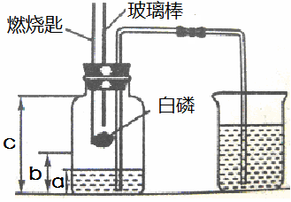
10．某科学兴趣小组的同学在学习了空气中氧气含量的测定的基础上，改进了教材中的实验，设计出了如图所示的实验装置。实验步骤如下：
①连接仪器，检查装置气密性，发现装置气密性良好。
②在集气瓶里装进适量a体积的水，燃烧匙里放一小块白磷，在酒精灯上把玻璃棒下端加热，按图示把集气瓶中的空气密封起来，把集气瓶内的长导管伸到瓶底，长导管的另一端放入盛有足量水的烧杯中。
③把预先加热过的玻璃棒按下与白磷接触，观察到白磷立即着火燃烧产生大量白烟，同时放热。
④待白磷燃烧熄灭后，稍加振荡，白烟消失。
⑤待集气瓶完全冷却到室温，量出集气瓶中水的体积为b，整个集气瓶的体积为c。
⑥根据a、b、c三个数据，计算出空气中氧气的体积分数。
根据以上信息，回答下列问题：
（1）在白磷开始燃烧到最后熄灭的过程中，集气瓶内水面的变化情况是 。
（2）若实验成功，请写出a、b、c三个数据应满足的一个等式关系 。
（3）小组成员小冰对实验前“集气瓶里装进适量a体积的水”不理解，咨询老师之后，他终于明白“a体积的水”的作用，其一是为了加快步骤⑤中集气瓶冷却速度，其二主要是 。
（4）小组成员小宇无意间发现步骤⑤集气瓶内的水中滴加几滴石蕊试液，会变红。这一现象使组内成员积极地开展讨论，小玉认为是由于二氧化碳溶于水，使溶液显酸性，但小张马上反对：空气中二氧化碳的含量很少，而实验中又没有产生二氧化碳，短时间内不可能使溶液显酸性。请根据正确的观点，对变红现象提出大胆的猜想： 。
（5）上述实验中，若集气瓶内的导管没有被液面封住，则导致测量的结果将 （选填“偏大”、“偏小”或“不变”）。
11．物质之间发生化学反应时，常伴随有明显的现象，但有些化学反应却观察不到明显的现象。某兴趣小组同学为证明硫酸与氢氧化钠溶液发生了中和反应，从不同角度设计了如下验证方案，并进行实验。
方案一：用测pH的方法证明硫酸与氢氧化钠溶液发生了中和反应。
先用pH试纸测定NaOH溶液的pH，再滴加硫酸，并不断振荡溶液，同时测定混合溶液的pH，如果测得的pH逐渐变小且小于7，则证明NaOH溶液与稀硫酸发生了中和反应。
⑴ 用pH试纸测定溶液的pH时，正确的操作是：在白瓷板或玻璃片上放 ，将被测液滴到试纸上，并将试纸 与标准比色卡比较。
⑵ 你认为判断此反应是否发生的关键点是“测得的pH逐渐变小”还是“测得的pH小于7” ？其理由是 。
方案二：用碳酸钾溶液验证硫酸与氢氧化钠溶液发生中和反应。
【实验药品】稀硫酸、稀氢氧化钠溶液、碳酸钾溶液。
【实验仪器】试管、滴管、10mL量筒等
【设计方案并实验】
⑴ 小江同学的实验：在试管中加入2mL稀硫酸，逐滴加入 溶液，振荡后，再滴入V₁mL 溶液，实验过程中无气泡逸出。反应的化学方程式为 。
⑵ 小伟同学的实验：在试管中加入2mL稀硫酸，逐滴加入一定量的氢氧化钠溶液，振荡后，再滴入碳酸钾溶液，有气泡逸出，继续滴加碳酸钾溶液至恰好无气泡时，共消耗碳酸钾溶液V₂mL。
⑶ 小明同学的实验：小明认为小江的实验说明能用碳酸钾溶液来验证反应；而小伟的实验还不能，需再做一个对比实验才能说明。他另取一支试管，加入2mL稀硫酸，逐滴加入碳酸钾溶液至恰好无气泡时，记录消耗的碳酸钾溶液体积为V₃mL。当V₃ V₂（选填“大于”、“等于”或“小于”）时，可以证明硫酸与氢氧化钠溶液发生中和反应。
【反 思】在小江所做的实验中，加入碳酸钾溶液的作用是 (填字母)。
A．仅是反应物 B．相当于指示剂 C．作催化剂
12．（2010）有一种碳酸盐的矿石，其主要成分为BaCO₃和CaCO₃，这两种盐具有相似的性质：都难溶于水；高温煅烧都可以分解成为氧化物。钡和钙元素的氧化物或氢氧化物也有相似的化学性质，但氢氧化物溶解度有一定的差异，下表所示的是两种氢氧化物在不同温度下的溶解度。
温度/℃ | 0 | 40 | 80
Ca(OH)₂溶解度/g | 0.187 | 0.141 | 0.094
Ba(OH)₂溶解度/g | 1.67 | 8.22 | 101.4
小明根据上述信息，设计出除去矿石中CaCO₃得到较纯净的BaCO₃的实验流程图。
（1）请你在空白的方框中填上相应的物质的化学式。
（2）写出②④中含钡元素物质发生反应的化学方程式。
② ；
④ 。
（3）请你推测③的操作方法 。
13．(2010)为了将混有硫酸钠、碳酸氢铵(不稳定，受热易分解生成氨气、二氧化碳和水)的氯化钠提纯，并制得纯净的氯化钠溶液，某同学设计的实验流程如下：
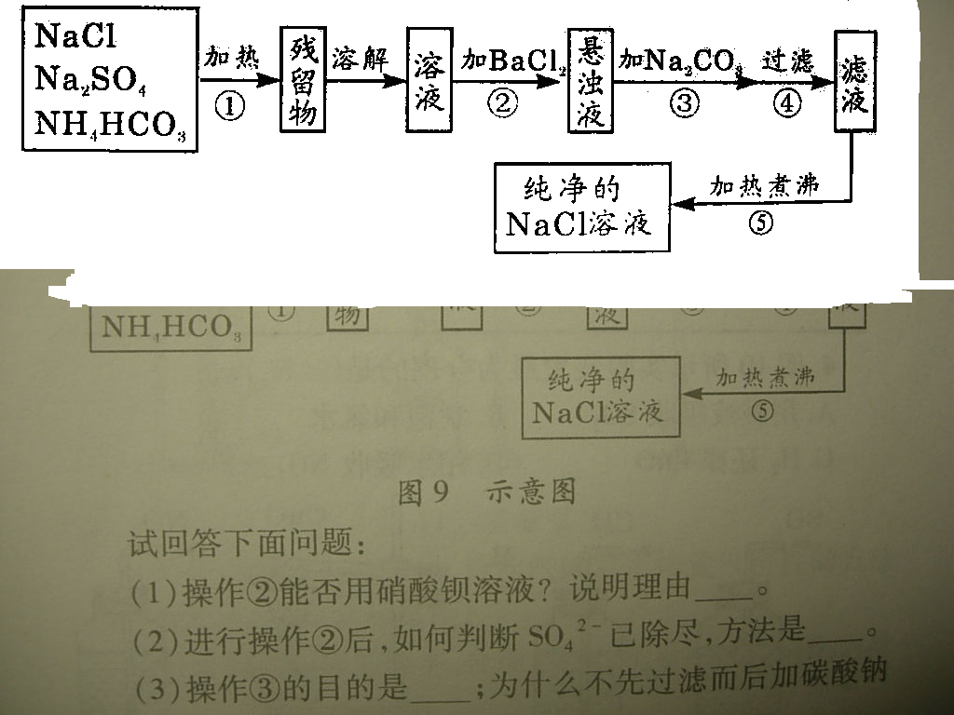
试回答下列问题：
（1）操作②能否用硝酸钡溶液？说明理由_______________________________________。
（2）进行操作②后，如何判断SO${}_{4}^{2−}$已除尽，方法是______________________________
____________________________________________________________________________。
（3）操作③的目的是_________________________；为什么不先过滤而后加碳酸钠溶液，其理由是____________________________________________________________________。
（4）此设计方案是否严密，说明理由_____________________________________________。
14．（2009）在学了盐的性质以后，某校化学兴趣小组的同学开展了测定Na₂CO₃和NaCl的固体混合物中质量分数的探究实验。他们设计了如下的实验方案：
[方案一]气体分析法。
(1)如下图1所示（铁夹夹持的仪器是注射器），把X g的混合物与足量稀硫酸反应后，测定产生的CO₂气体的体积。检查该装置的气密性的方法是________________________
__________________________________________________________________________。
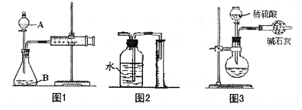
(2)有同学提出以图2代替图1中的收集装置，则所测CO₂气体的体积________(填 “偏大”、“偏小”、“不变”)，理由是__________________________________________，你的改进方案是________________________________________________________________；广口瓶内原有的空气对实验结果_______(填“有”或“没有”)影响。
(3)也有人用图3装置测定CO₂的质量 (碱石灰的成分是CaO和NaOH的混合物，可吸收CO₂气体)。则图3实验装置主要存在哪些缺陷?这些缺陷对实验结果有何影响?(选2点填入下表)
主要缺陷 | 对实验结果的影响
①

②

[方案二]沉淀分析法 (如图4所示)。则：
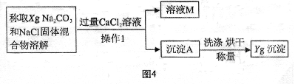
（1）“操作1”的名称是_____________。
（2）确定CaCl₂溶液是否过量的方法是 ______________________________________
___________________________________。
（3）导致测定的结果偏大的原因可能是_______________________________________。

15．（2009）化学科代表小聪与小明同学帮助实验老师整理化学药品室时，发现分别放在两个试剂瓶中的两片用砂纸磨得光亮的银白色金属，未贴标签。到底它们是哪种金属？两位同学首先对这两种金属X和Y的金属活动性顺序进行实验探究。
（1）进行猜想：
①科代表小聪猜想：活动性X大于Y。
②小明同学猜想：活动性Y大于X。
（2）设计实验方案、进行实验、获得知识。完成如下实验报告，并回答后续有关问题。
①实验步骤 | ②实验操作 | ③结论
__  __ | 金属Y表面无明显变化，金属X的表面有气泡冒出。将燃着的木条放在装金属X的试管口，气体燃烧 | __  科代表小聪的猜想：_______  （“正确”或“不正确”）

（3）上述实验之前，实验老师只知道X、Y是银铁中的各一种，则根据实验结果说明Y就是_______。实验室急需一定量的Y粉末，科代表小聪认为可用现有的X金属粉末和Y的盐溶液、蒸馏水等药品，配以必要的仪器来制得急需的Y粉末，原因是（用反应的化学方程式表示）____________________________________________。
（4）实验老师经实验分析得知制得的Y粉末中含有未反应完的X粉末，若用化学方法将杂质X粉末除去，两个同学经讨论、交流一致认为可选用的除杂质试剂是_________。

16．(2008)物质之间发生化学反应时，常伴随有明显的现象，但有些化学反应却观察不到明显的现象。某兴趣小组同学为证明NaOH溶液与稀盐酸发生了中和反应，从不同角度设计了如下实验方案，并进行实验。
方案一：先用pH试纸测定NaOH溶液的pH，再滴加盐酸，并不断振荡溶液，同时测定混合溶液的pH，如果测得的pH逐渐变小且小于7，则证明NaOH溶液与稀盐酸发生了化学反应。
(1)用pH试纸测定溶液的pH时，正确的操作是：

(2)简述强调“测得的pH小于7”的理由：

方案二：先在NaOH溶液中滴加几滴酚酞溶液，溶液显红色，然后再滴加酸，可观察到红色逐渐消失，则证明NaOH溶液与稀盐酸发生了化学反应。该组同学在向NaOH溶液 中滴加酚酞溶液时，发现了一个意外现象：氢氧化钠溶液中滴入酚酞溶液，溶液变成了红 色，过了一会儿红色就消失了。该小组对这种意外现象的原因作了如下猜想：
①可能是酚酞溶液与空气中的氧气反应，使红色消失；
②可能是氢氧化钠溶液与空气中的二氧化碳反应，使红色消失。
(1)为验证猜想①，该组同学做了如下实验：将配制的氢氧化钠溶液加热，并在液面上 方滴一些植物油，然后在冷却后的溶液中滴入酚酞溶液。实验中“加热”和“滴入植物油” 目的是 。实验结果表明酚酞溶液红色消失与空气中的氧气无关。
(2)为验证猜想②，该组同学做了如下实验：取了一定量的Na₂CO₃溶液，在其中滴入酚酞溶液，发现溶液也呈现红色，由此可得出以下两点结论：
结论1：说明Na₂CO₃溶液呈 性；
结论2：说明酚酞溶液红色消失与空气中的二氧化碳无关。
(3)该小组同学通过查阅资料得知：当氢氧化钠溶液浓度很大时，就会出现上述意外现
象。请设计实验证明该方案中取用的NaOH溶液浓度过大：①实验方法
，②观察到的现象 。
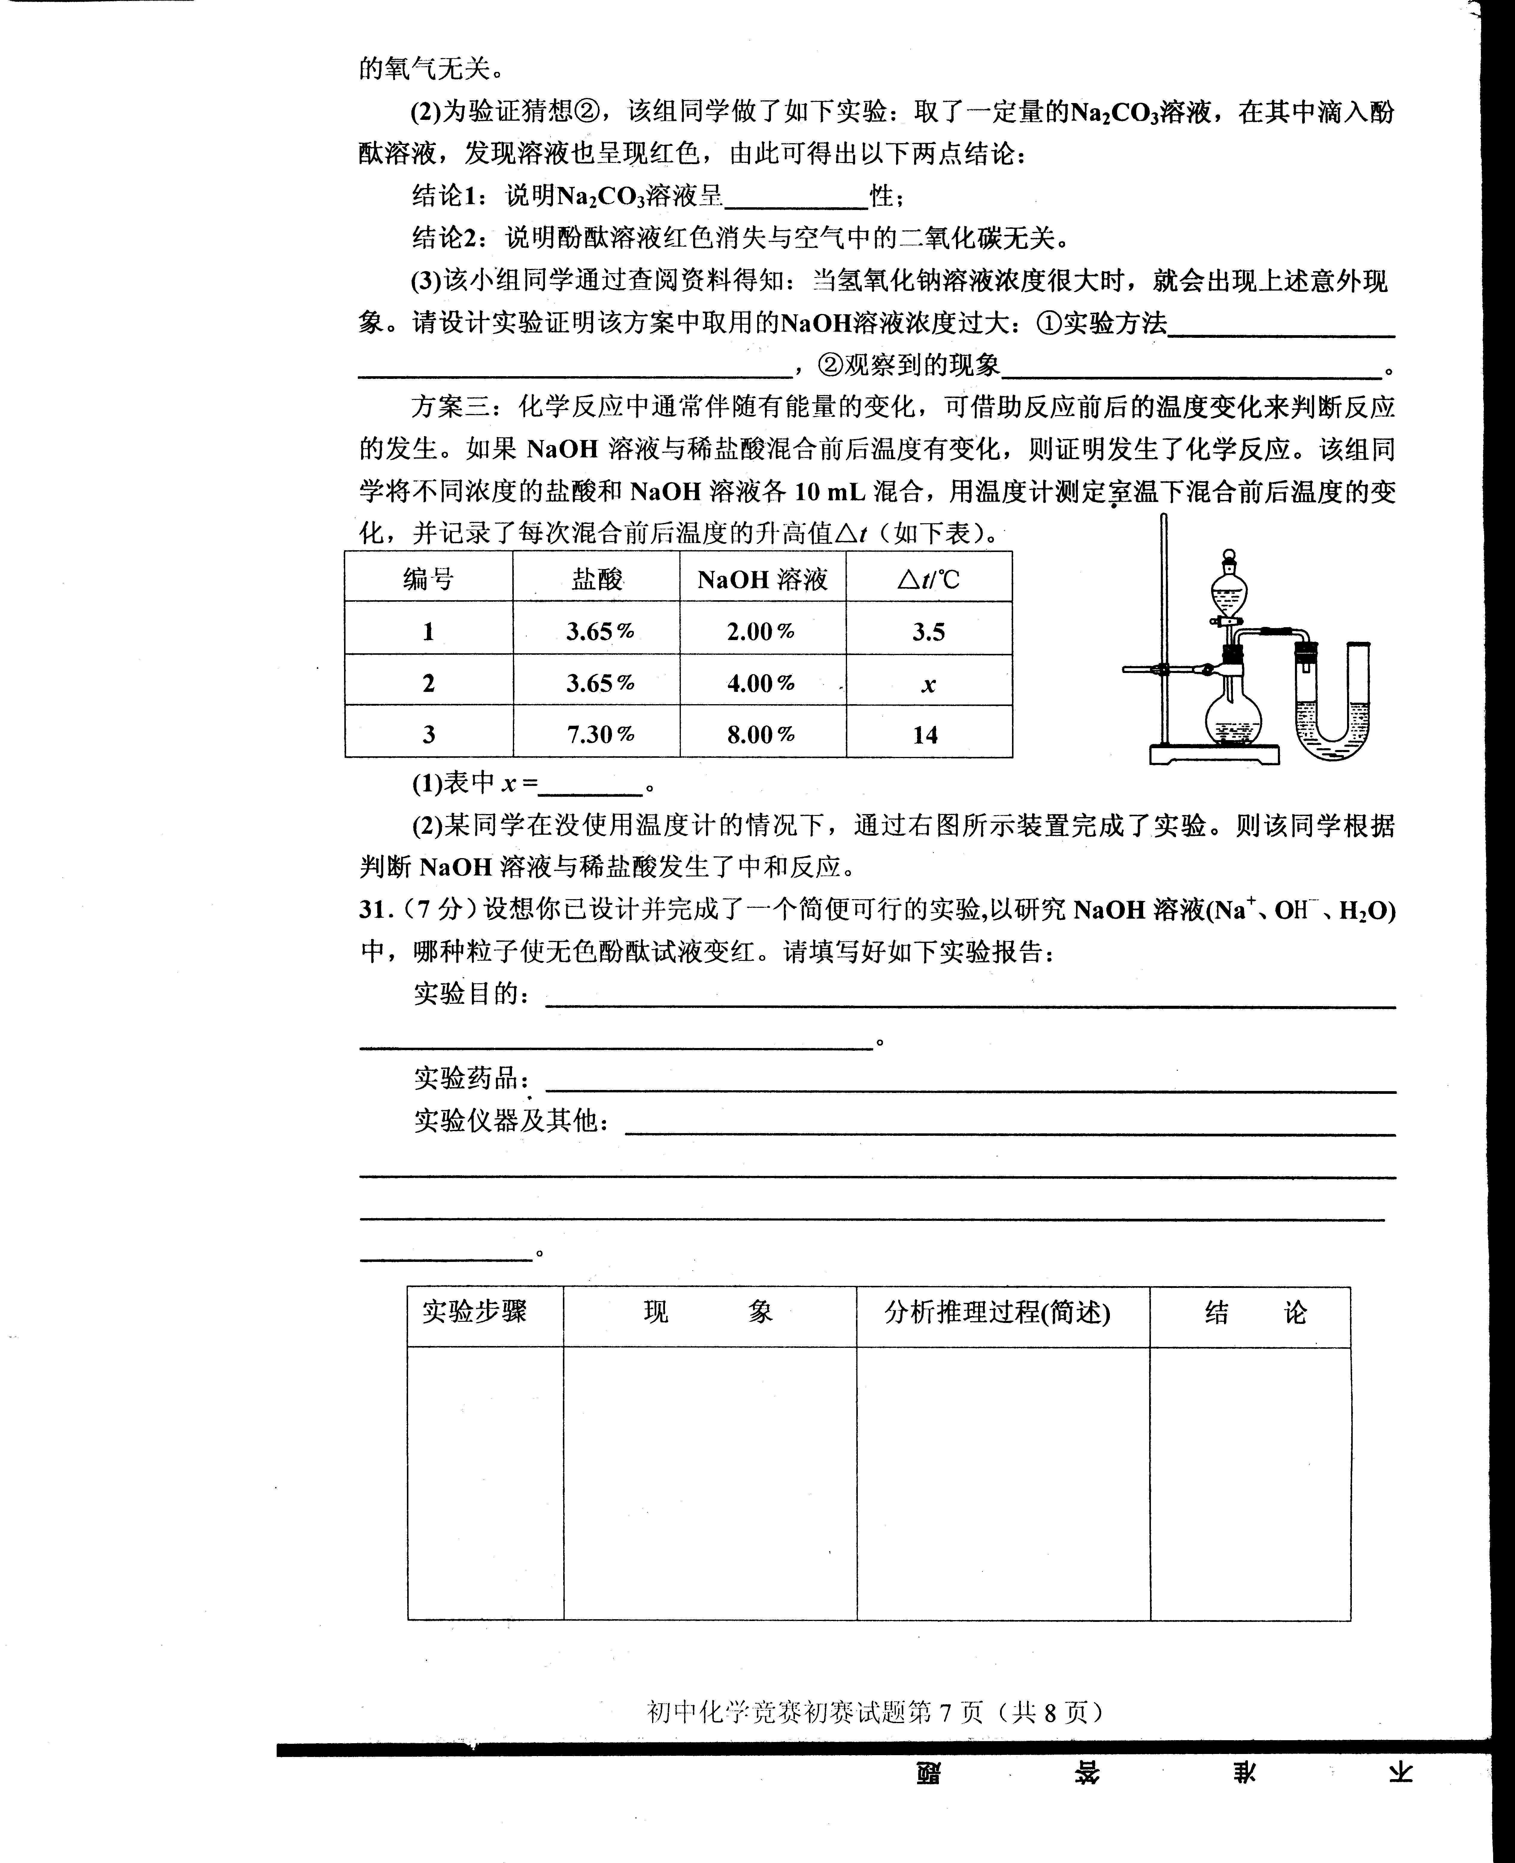
方案三：化学反应中通常伴随有能量的变化，可借助反应前后的温度变化来判断反应的发生。如果NaOH溶液与稀盐酸混合前后温度有变化，则证明发生了化学反应。该组同学将不同浓度的盐酸和NaOH溶液各1 0 mL混合，用温度计测定室温下混合前后温度的变化，并记录了每次混合前后渝唐的升高值△t，(如下表)。

编号 | 盐酸 | NaOH溶液 | △t/℃
1 | 3．65％ | 2．00％ | 3．5
2 | 3．65％ | 4．00％ | X
3 | 7．30％ | 8．00％ | 1 4
(1)表中x= 。
(2)某同学在没使用温度计的情况下，通过右图所示装置完成了实验。则该同学根据
判断NaOH溶液与稀盐酸发生了中和反应。

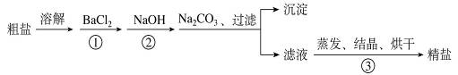
17．（2008）地球是一颗蓝色的星球，表面大部分被海洋覆盖，海水中蕴含的元素多达80多种。通过海水晒制可得粗盐，粗盐除NaCl外，还含有MgCl₂、CaCl₂、MgSO₄以及泥沙等杂质。以下是一种制备精盐的实验方案，步骤如下（用于沉淀的试剂稍过量）：
回答下列问题：

（1）操作①能否改用硝酸钡溶液？说明原因。 。
（2）进行操作①后，判断BaCl₂过量的方法是
。
（3）加入Na₂CO₃的目的是 。为什么不先过滤而后加Na₂CO₃溶液，其理由是 。
（4）滤液的主要成分有 。此实验方案尚需完善，具体步骤是
。
（5）请再写一种实验方案，添加沉淀试剂的步骤为： 。

18．（2008）（1）CaCl₂溶液和NaHCO₃溶液反应生成CaCO₃沉淀。为表示这个反应写出了下列两个反应方程式： CaCl₂ + NaHCO₃ == CaCO₃↓+ NaCl + HCl
CaCl₂ + 2 NaHCO₃ == CaCO₃↓+ 2 NaCl + CO ₂↑+ H₂O
你认为哪一个反应的化学方程式不合理，并简述理由。

（2）已知难溶的物质在一定条件下可转化成更难溶的物质。将白色Mg(OH)₂加到FeCl₃溶液中有红棕色沉淀生成。请写出反应的化学方程式并简述理由。

19. ( 2007)中和反应在日常生活和工农业生产中有广泛应用。
(1) 农业上可用来降低土壤的酸性,改良土壤结构的物质是____________________.
(2) 医疗上可用含氢氧化镁的药物来中和过多的胃酸(视为盐酸),有关反应的化学方程式为
_________________________________________________________.
(3)如何检验某硫酸厂排出的废水是否具有酸性?请设计出两种实验方案(写出简要的实验步骤、现象及结论〉。
方案 一:_____________________________________________.
方案二 :_____________________________________________.
( 4)取某硫酸厂排出的一定体积的废水与一定量的氢氧化钠榕液混合后 , 溶液恰好呈中性。若改用与该氢氧化钠溶液的质量和溶质质量分数均相同的氢氧化钾榕液与上述一定体积的废水混合,则所得溶液的pH____7(填”<” ”>”或”=”)
20.(2007)小明的邻居张大爷种植蔬菜,现在他有点苦恼,去年购买的化肥,由于外包装上的字迹看不清,只记得该化肥是硫酸钾,碳酸氢铵、氯化铵中的一种。小明利用学过的化学知识,设计如下实验方案帮张大爷鉴别化肥:
[ 实验步骤 ] 取上述化肥少量于一容器中,加入少量熟石灰粉末,混合研磨。
[ 实验现象 ] 嗅到氨味.
[ 实验结论 ] 小明由上述实验推断该化肥不是_____________________.
(l)请你根据土述实验结论 , 设计一个简单的实验方案来进一步证明该化肥可能是什么。
实验步骤 | 实验现象 | 结论或有关化学反应方程式
(2)通过小明的实验,请你写出使用铵态氮肥的一点注意事项:____________________________
_______________________________________________________________________________

